Họ và Tên : Lê Nhật Pha MSSV:1050080191

Lớp :10DH_CNPM3

Lab 1: Làm quen với Wireshark

Website dùng để bắt gói tin : <https://daotao.hcmunre.edu.vn/>

Tổng số gói tin là : 2859

Tổng thời gian là : 6.815718 giây



Câu số 2

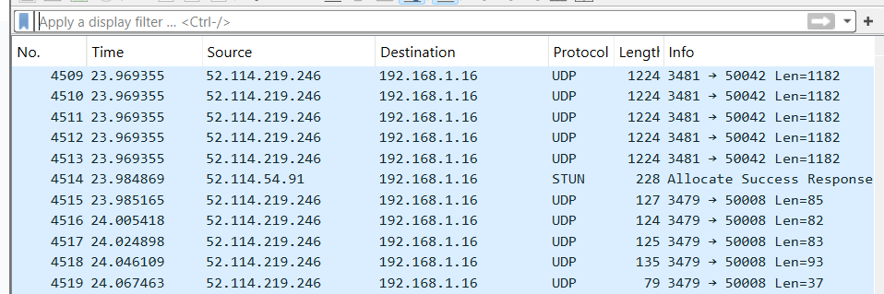

TCP : là giao thức thuộc tầng Transport của bộ giao thức TPC/IP

STUN: là giao thức giúp các thiết bị xác định địa chỉ IP công khai , loại Nat đang sử dụng và cổng mạng mà router gắn cho kết nối của chúng



UDP: là giao thức truyền tải trong bộ giao thức internet (ip) được thiết kế để gửi dữ liệu nhanh chóng mà không cần thiết lập hoặc duy trì kết nối



SSDP : là giao thức dùng để tìm kiếm và khám phá các thiết bị hoặc duchj vụ trong mạng cục bộ mà không cần cấu hình thủ công



Câu 3 :

Website 1 :



Thời gian bắt đầu khi gói HTTP Get đầu tiên được gửi là là 3.251710

Thời gian kết thúc là khi nhận gói tin HTTP 200 Ok: 3.520547

Tổng thời gian khi gói tin HTTP Gét đầu được gửi đến khi nhận được gói HTTP 200 OK là :6.7772257

Câu 4:Nội dung được hiển thị trên trang web được bắt ở gói tin HTTP 200 Ok